Введение

Данная пояснительная записка посвящена разработке фронтенд-части веб-ресурса интернет-магазина электросамокатов «Kugoo», специализирующегося на продаже электросамокатов Kugoo Kirin, электроскутеров, электровелосипедов, а также на сервисном обслуживании и доставке по всей России. Актуальность проекта обусловлена стремительным ростом популярности электротранспорта в условиях городской среды и необходимостью создания современного веб-ресурса, позволяющего эффективно представлять товары, акции, демонстрировать модели самокатов, а также обеспечивать удобное взаимодействие потенциальных покупателей с официальным дилером.
Разрабатываемый программный продукт представляет собой современный адаптивный одностраничный сайт, предназначенный для информирования пользователей о деятельности компании, предоставляемом ассортименте, преимуществах сотрудничества (гарантия 1 год, рассрочка, подарки, тест-драйв) и доступных вариантах приобретения. Интерфейс сайта ориентирован на удобную навигацию по каталогу, просмотр характеристик товаров, добавление в избранное и сравнение, ознакомление с отзывами клиентов и видеообзорами, а также быстрый способ связи с компанией через модальные окна, кнопки обратной связи и форму подписки.
Практическая значимость проекта заключается в создании полнофункционального пользовательского интерфейса с использованием современных веб-технологий HTML5, CSS3, JavaScript и фреймворка Bootstrap 5. Использование Bootstrap позволило обеспечить корректную адаптивную сетку, ускорить разработку за счёт готовых компонентов (навигация, модальные окна, аккордеон, вкладки, тосты, тултипы, поповеры и др.) и гарантировать стабильную работу сайта на различных устройствах, включая персональные компьютеры, планшеты и смартфоны.
Особое внимание в проекте уделено адаптивности интерфейса и удобству пользовательского взаимодействия. На сайте реализованы мобильное навигационное меню (offcanvas), адаптивные сетки на основе Bootstrap, интерактивные элементы (выпадающие списки, прогресс-бары, пагинация), а также визуально структурированные блоки с каталогом товаров, преимуществами компании, промо-баннерами, отзывами, блогом и контактной информацией.
Далее приведено краткое описание разделов пояснительной записки.
Раздел «Анализ задачи» содержит описание постановки задачи и инструментов разработки.
В разделе «Проектирование задачи» описаны гайд по стилю, цветовая палитра сайта, типографика, навигация сайта, использованные иконки, кнопки и поля ввода, компоненты и пользовательские формы.
«Реализация» – раздел, в котором описывается руководство программиста и спецификация файлов проекта.
В четвертом разделе «Тестирование» приведено описание расписания проведения тестирования, а также статистика по выявленным ошибкам.
В разделе «Применение» описан процесс размещения исходных файлов проекта на GitHub и размещение его на хостинге GitHub Pages.
В заключении подведены итоги по разработке front-end части главной страницы интернет-магазина «Kugoo».
В разделе «Список использованных источников» приведён список используемых при разработке источников.
В «Приложении А», «Приложении Б» и «Приложении В» приведены модульные сетки для desktop, планшетной и мобильной версии сайта.
В «Приложении Г» и «Приложении Д» приведены листинги ручной верстки и верстки с помощью Bootstrap 5.

1 Анализ задачи
1.1 Постановка задачи

На учебную практику по WEB‑программированию была поставлена задача по вёрстке шаблона по макету из Figma:
https://www.figma.com/design/MKawPtk9pejOx4aHfCUzlm/Kugoo--Copy-?node-id=176-9
Требуется сверстать главную страницу сайта по макету, предоставленному в виде figma-ссылки (аналог макета интернет-магазина электроники).
Главная страница должна быть свёрстана с учётом просмотра её на различных устройствах с разными разрешениями экрана, то есть иметь адаптивную вёрстку для просмотра на компьютере при различных разрешениях, а также на планшете (800px) и мобильном устройстве (572px).
Также должен быть составлен документ, который содержит в себе список элементов и правил, подходящих под стилистику конкретного сайта – гайд по стилю. Гайд по стилю – это документ, который содержит в себе список элементов и правил, подходящих под стилистику конкретного сайта. Их необходимо использовать в процессе оформления сайта. Ключевое назначение – создание единого стилистического и оформительского однообразия. На основании данных из Figma стайлгайд должен включать в себя следующие разделы:
- логотип;
- цветовая палитра;
- сетка и отступы;
- навигация, меню;
- иконки;
- кнопки, поля ввода;
- компоненты;
- пользовательские формы;
- модальные окна, алерты и т.д.
После завершения составления гайда по стилю и верстки макета необходимо выполнить стилизацию с помощью CSS отдельных элементов макета в соответствии со следующими критериями:
- hover-эффекты;
- оформление гиперссылок;
- тени;
- градиенты;
- оформление изображений;
- стилизация пользовательских форм;
- трансформации;
- анимация и переходы;
- декоративные элементы;
- любые другие эффекты.
Далее необходимо добавить в свёрстанный шаблон главной страницы интерактивные, динамические элементы. При их разработке необходимо писать код на JavaScript в соответствии со следующими критериями:
- работа с окнами сообщений (toast, модальные окна);
- создание динамического меню и организация навигации (бургер-меню, offcanvas, плавная прокрутка);
- слайдеры (карусель отзывов, галерея фотографий);
- работа с изображениями через JS (модальные окна для увеличения фото).
Дополнительное требование: при вёрстке использовать фреймворк Bootstrap 5 в качестве основного инструмента построения сетки и подключения компонентов. Необходимо реализовать не менее 10 виджетов Bootstrap, обеспечив их корректную работу и соответствие макету.

1.2 Инструменты разработки

Для вёрстки данного шаблона макета выбрана среда Microsoft Visual Studio Code со следующими установленными расширениями: Auto Rename Tag, Russian Language, HTML CSS Support, Live Server, CSS Peek, Prettier, Mithrill Emmet, Bootstrap 5 Snippets. А также для дальнейшей работы с проектом потребуется Figma и GitHub.
Microsoft Visual Studio Code – редактор исходного кода. Позиционируется как «лёгкий» редактор кода для кроссплатформенной разработки веб и облачных приложений. Имеет широкие возможности для кастомизации: пользовательские темы, сочетания клавиш и файлы конфигурации.
Figma – онлайн-сервис для разработки интерфейсов и прототипирования с возможностью организации совместной работы в режиме реального времени.
GitHub – крупнейший веб-сервис для хостинга IT-проектов и их совместной разработки.
При вёрстке данного шаблона макета будет использован персональный компьютер со следующими характеристиками:
- процессор 13th Gen Intel(R) Core(TM) i5-13420H 2.10GHz;
- объём оперативной памяти 16 GB;
- объём места на жестком диске 1024 GB;
- ОС Windows 11 Домашняя.
- Стек технологий: HTML5, CSS3, JavaScript (ES6), Bootstrap 5.3, а также дополнительные библиотеки (Bootstrap Icons – опционально).

2 Проектирование
2.1 Гайд по стилю
2.1.1 Логотип и сетка

Логотип – графический знак, эмблема или символ, используемый коммерческими предприятиями и организациями для повышения узнаваемости и распознаваемости в социуме. Логотип, представленный на рисунке 1, представляет собой название бренда «KUGOO», выполненное стилизованными полужирными буквами тёмно-синего цвета (в ручной версии – абсолютное позиционирование, в версии с Bootstrap – адаптивная сетка).
Модульная сетка сайта для персонального компьютера (ширина 1920 px), планшета (800 px) и мобильного телефона (572 px) представлена в приложении А. В ручной вёрстке сетка строится на основе CSS Flexbox и Grid, в версии с Bootstrap – на 12-колоночной адаптивной системе фреймворка.

Рисунок 1 – Логотип
2.1.2 Цветовая палитра

Таблица 1 - Цветовая палитра сайта
Элемент | Цвет
сновной брендовый цвет (кнопки, ссылки, акцентные элементы) | #6F73EE
Акцентный цвет (градиент hero-баннера) | #6b66f5
Тёмный текст (заголовки, логотип) | #282739
Основной фон сайта, карточек, шапки, подвала | #ffffff
Фон дополнительных секций | #f4f6f8
Основной текст контента | #282739
Второстепенный текст (цены «старая», описания, подсказки) | #5D6C7B
Цвет успешных уведомлений (тост) | #28a745
Цвет акций и бейджей «ХИТ» | #ff5252
Граница элементов | #eaeaea
Тёмный текст (заголовки, логотип) | #282739

2.1.3 Типографика

В проекте используется современный шрифт без засечек, обеспечивающий хорошую читаемость интерфейса.
Основной шрифт: font-family: 'Segoe UI', Roboto, Helvetica, Arial, sans-serif;
Размеры шрифтов представлены в таблице 2.

Таблица 2 - Шрифты
Элемент | Размер
Главный заголовок (h1) | 32 (desktop) / 22 (mobile)
Заголовки секций (h2) | 28–32
Карточки товаров (h3) | 18
Основной текст | 13–16
Подзаголовки | 15–18

- заголовки выполняются полужирным или жирным начертанием (font-weight: 600–800);
- для кнопок используется uppercase-оформление;
- межстрочный интервал составляет 1.3–1.6;
- второстепенный текст выделяется серым цветом (#5D6C7B)

2.1.4 Навигация, меню

Навигация на сайте организована в виде трёх строк в шапке (рисунок 2). В верхней строке расположены ссылки «Сервис», «Сотрудничество», «Заказать звонок», иконки мессенджеров (Viber, Wa, Tg) и телефон +7 (800) 505-54-61. Вторая строка содержит логотип «KUGOO», кнопку «Каталог», поисковую строку и иконки сравнения, избранного и корзины. Третья строка – основное меню: «О магазине», «Доставка и оплата», «Тест-драйв», «Блог», «Контакты» и выпадающий список «Акции» (со скидками). Для мобильных устройств (ширина ≤572 px) бургер-кнопка открывает боковое меню (offcanvas) с дублированием ссылок и контактов.
Подвал сайта (рисунок 3) содержит каталог товаров, ссылки для покупателей, контактную информацию, адреса магазинов, кнопки приложений Google Play и App Store, иконки соцсетей (Вконтакте, Instagram, YouTube, Telegram) и платёжные системы.
Рисунок 2 – Меню сайта

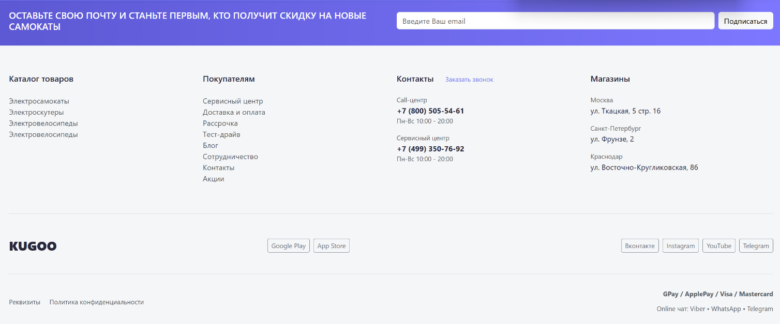
Рисунок 3 – Подвал сайта

2.1.5 Иконки

Иконка – это максимально упрощённое изображение объекта или действия. Иконки идеально вписываются в современные тренды веб-дизайна. Помимо этого, у иконок есть ещё одно неоспоримое преимущество – отсутствие языкового барьера. Иллюстрации понимают все, поэтому иконки используют в операционных системах, в интерфейсах, на сайтах, в презентациях и даже в рекламе.
В проекте используются текстовые иконки-эмодзи: меню, каталог, поиск, сравнение, избранное, корзина, воспроизведение, а также стрелки < и >.
Иконки соцсетей выполнены в виде текстовых ссылок: Viber, Wa, Tg, Вконтакте, Instagram, YouTube, Telegram. Они представлены на рисунке 4.
Иконки блока преимуществ представлены на рисунке 5.
Рисунок 4 – Иконки соцсетей

Рисунок 5 – Иконки блока преимуществ

2.1.6 Кнопки и поля ввода

Кнопки являются ключевыми точками конверсии. Все состояния (активное, наведение, клик) должны быть строго анимированы с помощью плавного перехода transition:
background-color 0.3s ease,
color 0.3s ease,
border-color 0.3s ease,
transform 0.3s ease,
box-shadow 0.3s ease;
На рисунках 6–11 представлены основные интерактивные элементы.
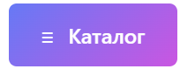
Рисунок 6 – Кнопка «Каталог»
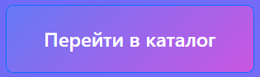
Рисунок 7 – Кнопка «Перейти в каталог»

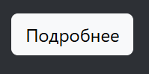
Рисунок 8 – Кнопка «Купить в 1 клик»
Рисунок 9 – Кнопка «Подробнее» (акция)
Рисунок 10 – Поле поиска и кнопка «Найти»
Рисунок 11 – Поле подписки и кнопка «Подписаться»

2.1.7 Компоненты

В разрабатываемом интернет-ресурсе будет множество блоков. Они представлены на рисунках 12–24.
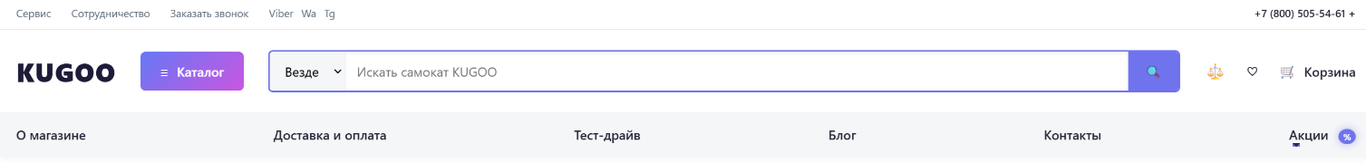
Рисунок 12 – Шапка сайта
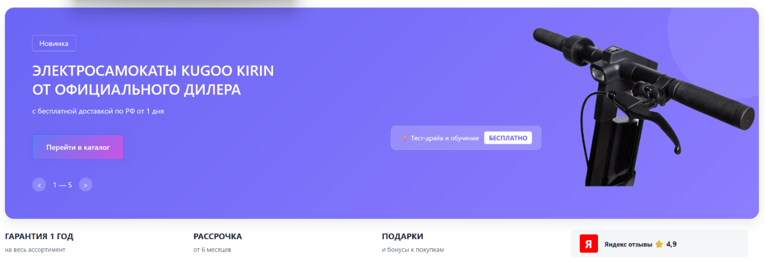
Рисунок 13 – Блок «Главная»
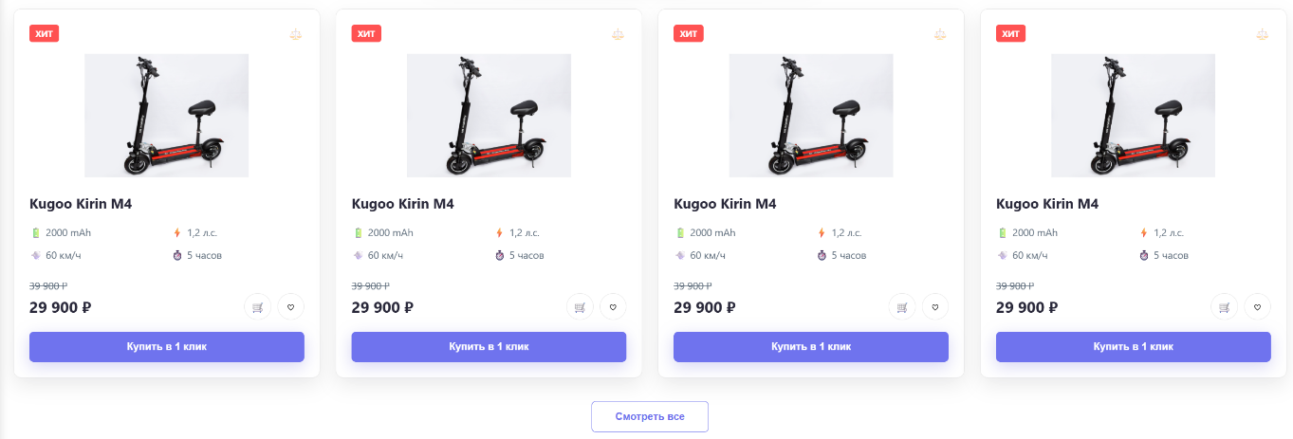
Рисунок 14 – Каталог товаров
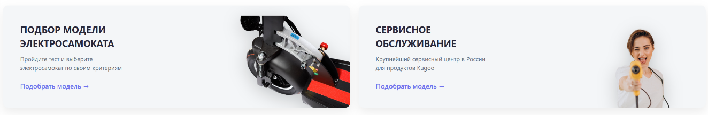
Рисунок 15 – Промо-баннеры

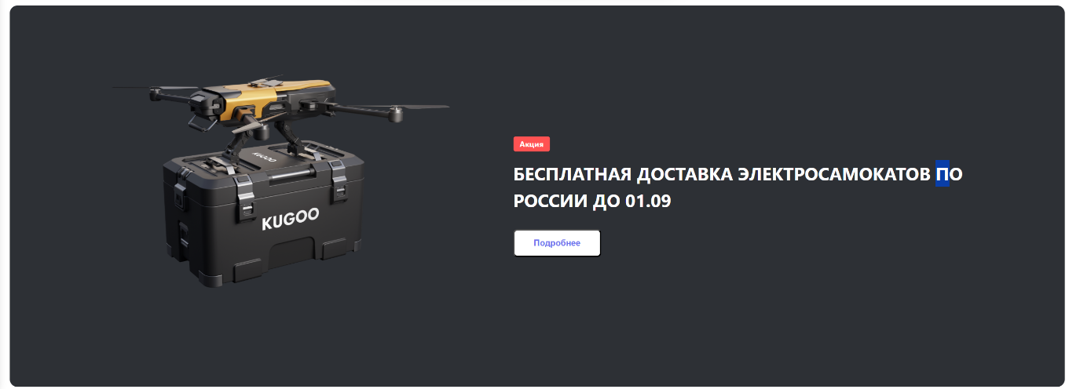
Рисунок 16 – Широкий баннер акции
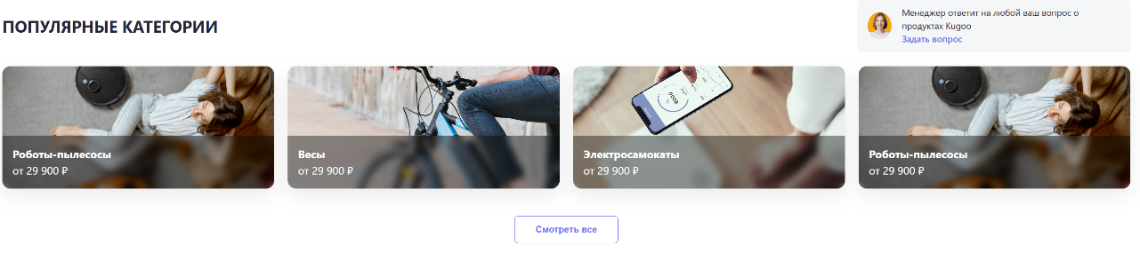
Рисунок 17 – Популярные категории
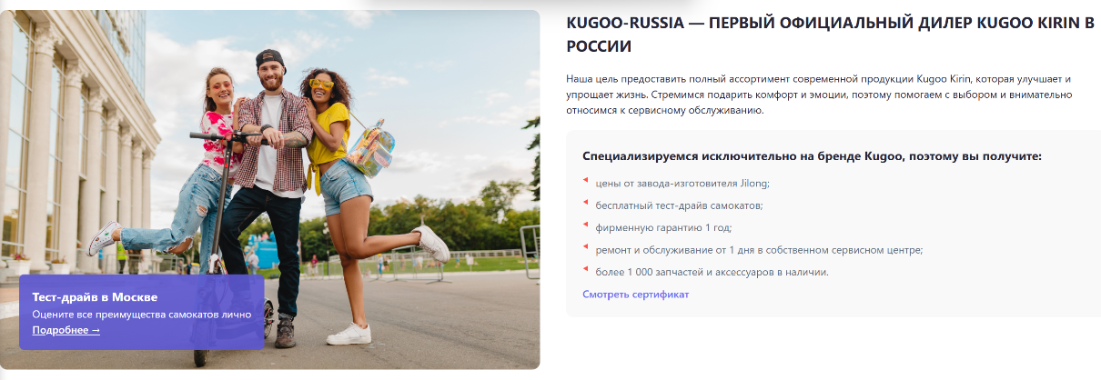
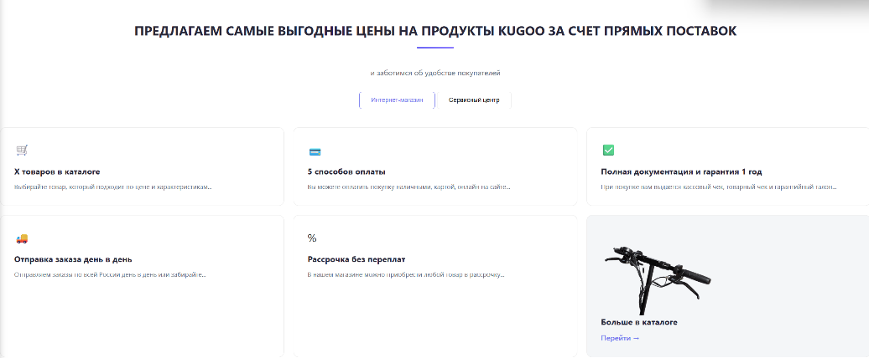
Рисунок 18 – Блок «Официальный дилер»

Рисунок 19 – Блок преимуществ

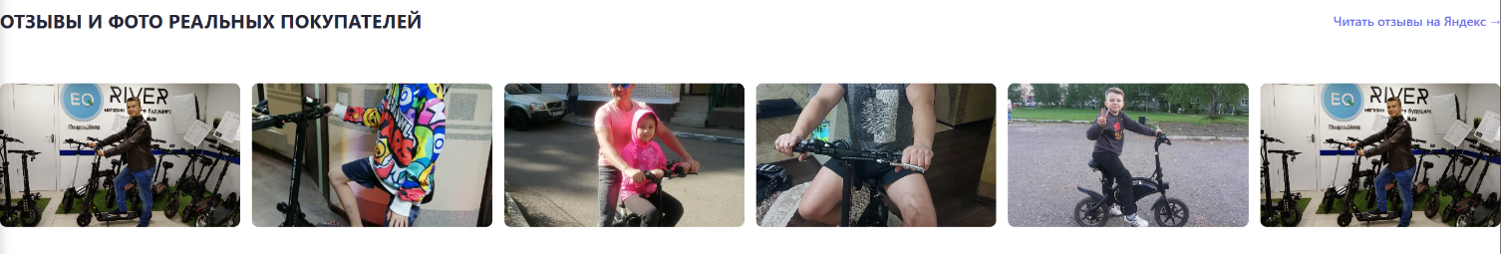

Рисунок 20 – Блок видео-реклама
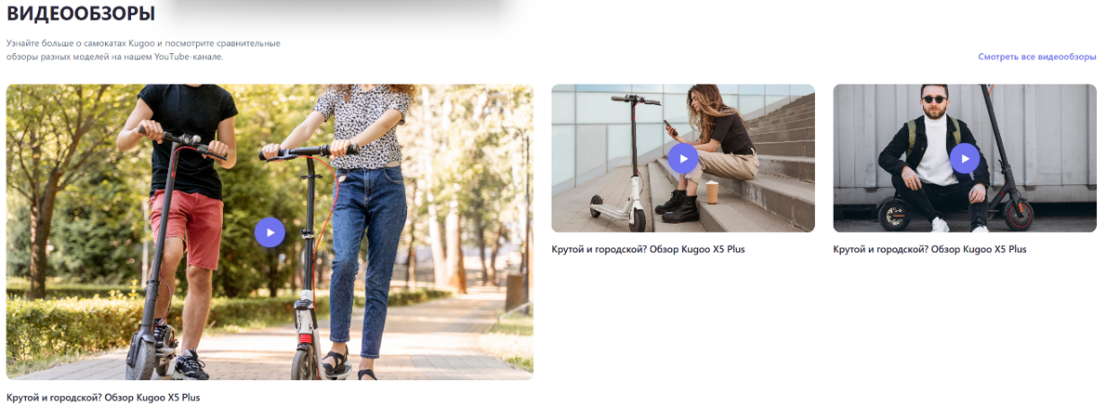
Рисунок 21 – Блок отзывов
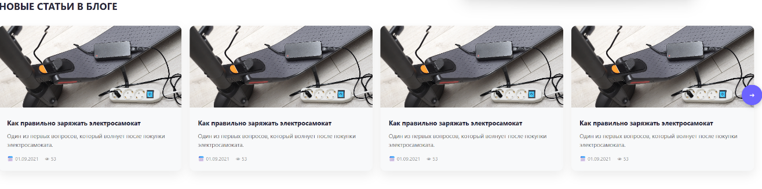
Рисунок 22 – Блок видеообзоров
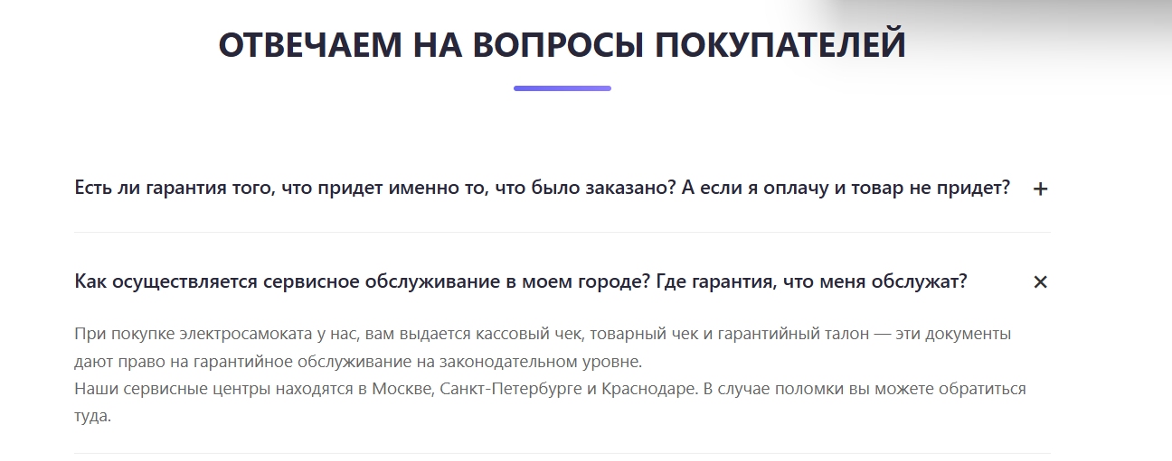
Рисунок 23 – Блок новые статьи в блоге
Рисунок 24 – Блок FAQ
3 Реализация
3.1 Руководство программиста для ручной вёрстки

Проект интернет-магазина «Kugoo» реализован в двух версиях: ручная вёрстка на чистом CSS (Flexbox и Grid) и адаптивная вёрстка с использованием фреймворка Bootstrap 5. Обе версии визуально идентичны и полностью соответствуют макету Figma, но различаются подходом к построению сетки, отступов и использованию компонентов.
Ручная вёрстка (чистый CSS)
Вёрстка посадочной страницы интернет-магазина «Kugoo» базировалась на нативных технологиях CSS Flexbox и Grid. Это позволило создать гибкую, адаптивную и семантически корректную структуру без использования сторонних фреймворков. Flexbox применялся для организации линейных структур (шапка, карточки товаров, блок преимуществ), а Grid – для построения многоколоночных сеток (каталог, категории, видеообзоры, блог).
Блок «Шапка сайта». Шапка состоит из трёх строк, каждая из которых построена на Flexbox. Для верхней строки (контакты, соцсети, телефон) использованы свойства display: flex, justify-content: space-between, align-items: center. Мобильная адаптация: при ширине экрана ≤800 px верхняя строка перестраивается в колонку, появляется бургер-меню. Бургер (.burger-nav-btn) вызывает выезжающее меню (.mobile-nav-menu), анимированное через transition: left 0.3s ease.
.header-top .top-container {
display: flex;
justify-content: space-between;
align-items: center;
}
.main-container {
display: flex;
justify-content: space-between;
align-items: center;
gap: 30px;
}
Блок «Главный экран (hero)». Для баннера использована комбинированная техника позиционирования: фиолетовый градиентный фон, абсолютное позиционирование изображения самоката (.hero-scooter-img) с ключевой анимацией floatScooter и плашкой тест-драйва (.popover). Текстовая часть выровнена с помощью flex-direction: column. На мобильных устройствах (≤800 px) баннер становится вертикальным, изображение теряет абсолютное позиционирование и центрируется.
.hero-banner {
display: flex;
min-height: 450px;
position: relative;
overflow: hidden;
}
.hero-scooter-img {
position: absolute;
top: 50%;
right: -80px;
transform: translateY(-50%);
}
Блок «Каталог товаров». Сетка карточек построена на CSS Grid: .catalog-grid { display: grid; grid-template-columns: repeat(auto-fit, minmax(260px, 1fr)); gap: 20px; }. Каждая карточка (.product-card) – флекс-контейнер с вертикальным направлением. Внутри карточки элементы выровнены через flex и justify-content. Для мобильных устройств сетка превращается в одноколоночную.
Блок «Промо-баннеры». Два баннера («Подбор модели» и «Сервисное обслуживание») оформлены как флекс-контейнеры с относительным позиционированием картинок (.banner-img). Использован flex для центрирования контента и position: absolute для изображений.
Блок «Широкий баннер акции». Построен на Flexbox: .wide-banner { display: flex; align-items: center; }. Картинка дрона имеет ширину 45%, текст – 50%. На планшетах и мобильных устройствах баннер перестраивается в вертикальную колонку.
Блок «Популярные категории». Сетка категорий реализована через Grid: .categories-grid { display: grid; grid-template-columns: repeat(auto-fit, minmax(230px, 1fr)); gap: 20px; }. Карточки категорий имеют фоновое изображение, текст накладывается с помощью backdrop-filter: blur(5px).
Блок «Официальный дилер». Содержит фотографию и текстовое описание. Использован Flexbox для двухколоночного размещения (.dealer-inner { display: flex; gap: 40px; }). На мобильных устройствах колонки складываются вертикально.
Блок «Преимущества». Общая сетка карточек – Grid (3 колонки на десктопе). Внутри каждой карточки – Flexbox для выравнивания иконки и текста. Переключение между вкладками «Интернет-магазин» и «Сервисный центр» реализовано через кастомные кнопки (.tab-btn) и JavaScript (скрытие/показ соответствующих блоков).
Блок «Отзывы и галерея». Галерея фотографий – Grid с адаптивными колонками. Видеопревью – флекс-контейнер с абсолютным позиционированием кнопки play.
Блок «Видеообзоры». Сетка видео – Grid (2fr 1fr 1fr). Каждый видеоэлемент – флекс-контейнер. При наведении кнопка play масштабируется.
Блок «Блог». Сетка статей – Grid (4 колонки на десктопе). Карточки статей – флекс-контейнер с вертикальной ориентацией.
Блок «FAQ». Реализован с помощью тегов <details> и <summary>. Стилизован через CSS.
Блок «Форма подписки». Находится в футере. Форма – флекс-контейнер с горизонтальным расположением на десктопе и вертикальным – на мобильных.
Блок «Подвал». Многоуровневая структура: колонки меню (.footer-grid) – Flexbox с justify-content: space-between и flex-wrap: wrap. Внутри колонок – списки. Нижняя часть подвала – Flexbox для выравнивания логотипа, приложений и соцсетей.
Для всех блоков реализованы медиа-запросы на 800 px и 572 px, изменяющие сетку, отступы и расположение элементов для планшетов и телефонов.

3.2 Руководство программиста для bootstrap

Вторая версия сайта построена полностью на фреймворке Bootstrap 5. Вся сетка реализована через классы .container, .row и .col-* с адаптивными брейкпойнтами (sm, md, lg, xl). Отступы между колонками заданы классами g-3, g-4. Для выравнивания использованы утилиты .align-items-center, .justify-content-between, .text-center и др.
Блок «Шапка сайта». Шапка свёрстана вручную (без использования Bootstrap Navbar) для сохранения точного соответствия макету, но внутри неё применяются сеточные классы Bootstrap и утилиты. Верхняя строка использует d-flex gap-4. Вторая строка построена на .row.align-items-center.gy-2.gx-3: бургер (col-auto d-lg-none), логотип (col-auto), кнопка «Каталог» (col-auto), поиск (col с search-bar d-flex), иконки действий (col-auto с user-actions d-flex align-items-center gap-4). Бургер-меню реализовано через компонент Offcanvas (data-bs-toggle="offcanvas", data-bs-target="#offcanvasNavbar"). Модальные окна для корзины, сравнения, избранного, заказа звонка, быстрой покупки, видео и галереи подключены через компонент Modal.
Блок «Главный экран (hero)». Использует сетку Bootstrap: .row.g-0 с двумя колонками .col-12 .col-lg-6. В левой колонке текст с классами d-flex flex-column justify-content-center align-items-start. В правой – изображение и плашка testdrive-badge. Для мобильных устройств колонки автоматически перестраиваются в вертикальные; дополнительные медиа-запросы корректируют размер изображения и положение плашки.
Блок «Каталог товаров». Сетка карточек построена на .row.g-3. Каждая карточка – .col-12 .col-sm-6 .col-md-6 .col-lg-3 (на планшетах 2 колонки, на десктопе 4). Карточки оформлены с помощью Bootstrap-классов .card, .card-body, а также утилит d-flex flex-column, justify-content-between, align-items-center, mt-auto, ms-auto. Добавлен прогресс-бар (компонент .progress) для отображения остатка товара (размещён внутри каждой карточки).
Блок «Промо-баннеры». Два баннера расположены в .row.g-3 с двумя колонками .col-12 .col-md-6. Внутри баннеров – кастомная стилизация, но сетка Bootstrap обеспечивает их адаптивность.
Блок «Широкий баннер акции». Использует сетку .row.g-0.align-items-center и две колонки .col-12 .col-md-5 (для изображения) и .col-12 .col-md-7 (для текста). Кнопка «Подробнее» имеет поповер (.popover), инициализированный через JavaScript (data-bs-toggle="popover", data-bs-trigger="click").
Блок «Популярные категории». Сетка категорий – .row.g-3. Каждая категория – .col-12 .col-sm-6 .col-md-6 .col-lg-3 (на планшетах 2 колонки). Менеджер-виджет построен на .row.align-items-center с двумя колонками .col-12.col-md-7 (заголовок) и .col-12.col-md-5 (карточка менеджера). Карточка менеджера использует d-flex align-items-center gap-3.
Блок «Официальный дилер». Две колонки .col-12 .col-lg-6. Левая – изображение с абсолютно позиционированной плашкой (.dealer-test-drive), правая – текст с заголовком и карточкой преимуществ. Сетка Bootstrap обеспечивает перестроение на мобильных.
Блок «Преимущества». Сетка карточек – .row.g-3, каждая карточка – .col-12 .col-md-6 .col-lg-4. Переключение между вкладками реализовано компонентом Tabs (data-bs-toggle="pill"). Внутри вкладок – своя сетка карточек преимуществ.
Блок «Отзывы и галерея». Галерея – сетка Bootstrap: .row.g-3, каждая фотография – .col-6 .col-md-4 .col-lg-2. При клике на фото открывается Modal с увеличенным изображением. Видеопревью – .position-relative с кнопкой play, открывающей модальное окно с YouTube-плеером.
Блок «Видеообзоры». Сетка видео – .row.g-4, с колонками .col-12 .col-lg-6 для основного видео и .col-12 .col-sm-6 .col-lg-3 для дополнительных. Кнопка play вызывает модальное окно с iframe.
Блок «Блог». Сетка статей – .row.g-3, колонки .col-12 .col-sm-6 .col-md-6 .col-lg-3 (на планшетах 2 колонки). Пагинация (.pagination) добавлена демонстрационно, но в текущей версии отсутствует (можно оставить как упоминание о компоненте).
Блок «FAQ». Реализован с помощью аккордеона Bootstrap (.accordion, .accordion-item, .accordion-header, .accordion-button). Раскрытие панелей анимировано.
Блок «Форма подписки». Находится в футере. Сетка Bootstrap: .row.align-items-center, две колонки .col-12 .col-md-6. Форма построена на d-flex gap-2.
Блок «Подвал». Сетка футера – .row.g-4, колонки .col-12 .col-md-6 .col-lg-3. Нижняя часть подвала – .row.align-items-center с тремя колонками, содержащими логотип, кнопки приложений, соцсети и юридические ссылки.
Адаптивность Bootstrap-версии обеспечивается штатными брейкпойнтами фреймворка (576px, 768px, 992px, 1200px). Дополнительные медиа-запросы используются только для уникальных элементов: скрытие поиска и иконок действий на мобильных (≤572px), изменение размера самоката в hero, корректировка отступов плашки testdrive-badge и т.д.
Интерактивные компоненты Bootstrap инициализированы через JavaScript:
- Тултипы (new bootstrap.Tooltip()) для иконок сравнения, избранного, корзины.
- Поповеры (new bootstrap.Popover()) для кнопки акции «Подробнее».
- Тосты (new bootstrap.Toast()) для уведомлений при добавлении товара в корзину и избранное.
- Модальные окна – через атрибуты data-bs-toggle="modal".
- Оффканава – через атрибуты data-bs-toggle="offcanvas".
- Аккордеон, вкладки, пагинация – через соответствующие атрибуты data-bs-toggle="collapse", data-bs-toggle="pill" и др.
Обе версии сайта (ручная и на Bootstrap) полностью адаптивны, прошли тестирование на реальных устройствах и успешно размещены на GitHub Pages. Версия на Bootstrap 5 демонстрирует эффективное использование фреймворка для построения сетки, отзывчивости и интерактивных компонентов, при этом сохраняя уникальный дизайн, заданный макетом Figma.

3.3 Спецификация файлов проекта

Таблица 3 – Спецификация файлов проекта
Имя корневой папки | Имя папки | Имя файла | Назначение
1 | 2 | 3 | 4
PRACTICA | PRACT_CSS | index.html | Html-файл сайта
PRACTICA | PRACT_CSS | style.css | стиль, сверстанный с помощью технологий flex/grid
PRACT_CSS | img | *.png,*.jpg | Изображения
PRACT_CSS | js | Script.js | Освной скрипт для работы сайта и частей адаптивности
Продолжение таблицы 3
1 | 2 | 3 | 4
PRACTICA | BOOTSTRAP | index.html | Html-файл сайта созданный на технологии bootstrap5
PRACTICA | BOOTSTRAP | style.css, bootstrap-extensions.css | стиль, сверстанный с помощью технологий bootstrap5
BOOTSTRAP | img | *.png,*.jpg | Изображения
BOOTSTRAP | js | Script.js | Освной скрипт для работы сайта и частей адаптивности
BOOTSTRAP | js | Main.js | Освной скрипт для работы сайта с технологиями и компонентами bootstrap5

4 Тестирование

В период с 26 по 30 мая 2026 года происходил процесс тестирования сайта интернет-магазина электросамокатов «Kugoo». Успешно было пройдено 100% тест-кейсов крайне высокого приоритета, 100% тест-кейсов высокого приоритета, 100% тест-кейсов среднего приоритета и 50% тест-кейсов низкого приоритета.
Команда тестировщиков описана в таблице 4.1
Таблица 4.1 – Команда тестировщиков
ФИО | Дата | Описание | Длительность, ч
Стецкевич К.А. | 26.05.2026 | Разработка тест-кейсов | 2

Тестирование проводилось на персональном ноутбуке с операционной системой «Windows 11» с использованием браузера «Google Chrome» (версия 124), а также проводилась кроссбраузерная проверка в Firefox и Edge. Тестирование показало высокую стабильность функциональности (обнаружено два дефекта с важностью «низкая»). Поскольку обнаруженные дефекты не влияют на основной функционал и не препятствуют использованию сайта, их исправление было отложено до следующего этапа доработок. Расписание проведения и время, затраченное на тестирование, описано в таблице 4.2.

Таблица 4.2 – Расписание проведения тестирования
ФИО | Дата | Описание | Длительность, ч
Стецкевич К.А. | 26.05.2026 | Разработка тест-кейсов | 2
Стецкевич К.А. | 26.05.2026 | Тестирование приложения | 4
Стецкевич К.А. | 27.05.2026 | Анализ выполнения тест-кейсов | 2
Стецкевич К.А. | 28.05.2026 | Тестирование приложения | 3
Стецкевич К.А. | 29.05.2026 | Составление отчетов о результатах тестирования | 1

В рамках контроля качества был подготовлен набор тестовых сценариев, покрывающих основные функциональные требования системы. Подробный перечень разработанных тест-кейсов, включающий описание проверок, ожидаемые и фактические, результаты тестирования в полном объеме вынесено в приложение Е и представлено в таблице Е.1.
Сводная статистки по результатам выполнения тест-кейсов, отражающих общее количество проверок и метрики качества, агрегирована в таблице 4.3

Таблица 4.3 – Статистика по разработанным тест-кейсам
Статус | Количество тест-кейсов | Приоритет
 |  | Крайне низкий | Низкий | Средний | Высокий | Крайне  высокий
Пройдено | 39 | 0 | 12 | 15 | 4 | 6
Не пройдено | 2 | 0 | 2 | 0 | 0 | 0
Заблокировано | 0 | 0 | 0 | 0 | 0 | 0
Не протестировано | 0 | 0 | 0 | 0 | 0 | 0

В таблице 4.4 представлена статистика по всем дефектам

Таблица 4.4 – Статиски по выявленным ошибкам
Статус | Количество ошибок | Важность
 |  | Критическая | Высокая | Средняя | Низкая
Найдено | 2 | 0 | 0 | 0 | 2
Исправлено | 0 | 0 | 0 | 0 | 0
Проверено | 0 | 0 | 0 | 0 | 0
Открыто заново | 0 | 0 | 0 | 0 | 0
Отклонено | 0 | 0 | 0 | 0 | 0

Список найденных дефектов представлен в таблице 4.5

Таблица 4.5 – Список найденных дефектов
Идентификатор | Важность | Описание | Статус
D_01 | Низкая | Компонент bootstrap popover отображается только после прокрутки вверх или вниз | Не исправлено
D_02 | Низкая | Стрелочка вниз от компонента bootstrap выпадающего списка в навигационной панели во вкладке «акции» не невидимый | Не исправлено

Вывод: в ходе тестирования был проверен реализованный функционал, который полностью соответствует предьявляемым техническим требованиям.
Критических и блокирующих ошибок не обнаружено. Программный продукт готов к эксплуатации.

5 Применение
5.1 Размещение на GitHub

Для обеспечения надёжного хранения кодовой базы и контроля версий необходимо загрузить исходные файлы проекта в удалённый репозиторий. Процесс начинается с создания нового публичного репозитория без инициализации стартового файла README.
Следующим шагом является индексация всех файлов веб-сайта, включая семантические документы разметки (HTML для двух версий – ручной и на Bootstrap), таблицы стилей (обычный style.css и bootstrap-extensions.css), каталоги с графическими ресурсами и JavaScript-файлы. Для этого применяется команда git add ., после которой выполняется первичная фиксация состояния проекта командой git commit -m "Initial commit". Завершается этот этап привязкой локального хранилища к удалённому серверу через команду git remote add origin и отправкой исходного кода в основную ветку репозитория с помощью команды git push -u origin main.
Файлы веб-сайта размещены на публичном репозитории GitHub и доступны по ссылке: https://github.com/KoBePDIO/WEBpracticaStiatskevich
Платформа GitHub предоставляет интегрированный сервис GitHub Pages, позволяющий осуществлять бесплатный хостинг статических сайтов непосредственно из подключенного репозитория. Для публикации загруженной главной страницы необходимо перейти во вкладку настроек репозитория (Settings) и открыть раздел «Pages» в левом навигационном меню. В блоке сборки и развертывания (Build and deployment) следует указать источником публикации развертывание из ветки (Deploy from a branch), так как проект базируется на чистых статических файлах разметки и стилей.
Далее в настройках источника требуется выбрать главную ветку репозитория (main или master), убедиться в выборе корневой директории / (root) и сохранить применённые изменения. После сохранения настроек встроенный сервис автоматизации GitHub Actions самостоятельно инициирует процесс сборки и развертывания веб-ресурса, который обычно занимает от нескольких секунд до пары минут. По завершении этого процесса в верхней части страницы настроек появится уведомление об успешной публикации с активной гиперссылкой, по которой готовая посадочная страница будет круглосуточно доступна для конечных пользователей.
Разработанный веб-сайт интернет-магазина электросамокатов «Kugoo» размещён на платформе GitHub. Для этого был создан публичный репозиторий, в который загружены все файлы проекта: два HTML-документа (ручная вёрстка и вёрстка на Bootstrap 5), CSS-стили (style.css для ручной версии, bootstrap-extensions.css для кастомизации), папка с изображениями (img/) и JavaScript-файлы (main.js, script.js).
Сайт опубликован с помощью GitHub Pages и доступен по адресу:
https://kobepdio.github.io/WEBpracticaStiatskevich/
Заключение

В ходе выполнения данной работы был разработан адаптивный веб-сайт интернет-магазина электросамокатов «Kugoo». В процессе создания проекта была реализована структура одностраничного сайта, включающая основные информационные блоки: навигацию, главный экран, каталог товаров, преимущества компании, отзывы клиентов, контактную информацию и подвал сайта.
Для разработки проекта использовались технологии HTML, CSS и JavaScript. Оформление интерфейса и построение адаптивной сетки выполнялось с применением Bootstrap 5, Flexbox, CSS Grid и медиазапросов. Для проектирования внешнего вида сайта использовался графический редактор Figma, а тестирование и отладка выполнялись с помощью инструментов браузера.
Основные сложности возникли при адаптации интерфейса под мобильные устройства и настройке расположения элементов при изменении размеров экрана. Данные проблемы были решены с помощью медиазапросов и гибких технологий позиционирования элементов.
В результате разработки была достигнута полная адаптивность сайта. Веб-страница корректно отображается на компьютерах, планшетах и мобильных устройствах, сохраняя удобство использования и визуальную целостность интерфейса.
В рамках работы были реализованы две версии сайта: ручная (на чистом CSS с использованием Flexbox и Grid) и с использованием фреймворка Bootstrap 5. Обе версии визуально идентичны, однако различаются подходом к вёрстке. В ручной версии сетка, отступы и адаптивность прописываются вручную через медиазапросы и кастомные стили, что даёт полный контроль, но требует больше времени и усилий. Версия на Bootstrap использует готовые классы .row, .col-*, утилиты для отступов и компоненты (модальные окна, аккордеон, тултипы и др.), что значительно ускоряет разработку и упрощает поддержку проекта.

Список использованных источников

1 Основы вёрстки сайта [Электронный ресурс] – URL: https://skillbox.ru/media/code/vyerstka-sayta-instruktsiya-dlya-novichkov/ - дата доступа: 27.05.2026
2iПростые правила разметки [Электронный ресурс] – URL: https://yoksel.github.io/easy-markup/?authuser=0 - дата доступа: 28.05.2026
3 Подключение и выполнение JavaScript [Электронный ресурс] – URL: https://learn.javascript.ru/first-steps - дата доступа: 31.05.2026
4 Что должен знать верстальщик HTML, CSS [Электронный ресурс] – URL: https://medium.com/о-дизайне/верстка-для-самых-маленьких-или-что-дизайнер-должен-знать-об-html-и-css-и-где-это-найти - дата доступа: 01.06.2026
5 Руководство по Bootstrap 5 [Электронный ресурс] – URL: https://webref.ru/layout/bootstrap5 - дата доступа: 01.06.2026
6 Полное руководство по Bootstrap [Электронный ресурс] – URL: https://itchief.ru/bootstrap?authuser=0 - дата доступа: 01.06.2026

